In blok 1 leren wij:

- verder en terug tellen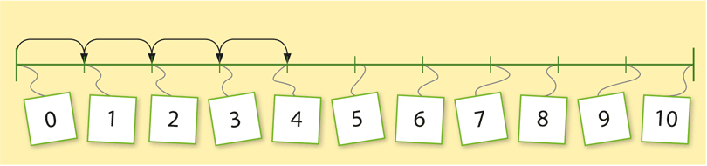

- optellen tot en met 5, zoals 2 + 2

- aftrekken tot en met 5, zoals 4 – 2

In blok 2 leren wij:

- splitsen tot en met 5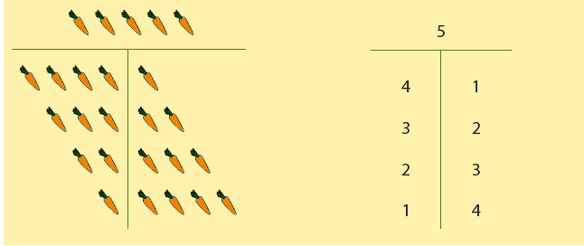
- optellen tot en met 10, zoals 6 + 2 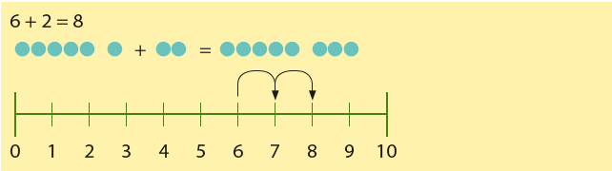

- meten in centimeter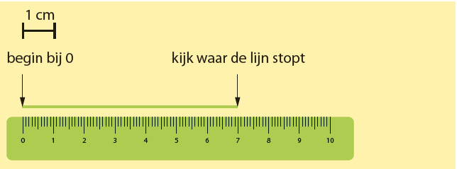

In blok 3 leren wij:

- splitsen tot en met 10

- aftrekken tot en met 10, zoals 7 − 4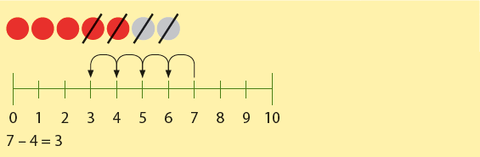

- klokkijken in hele uren op analoge en digitale klokken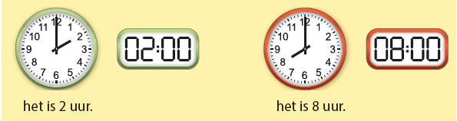

In blok 4 leren wij:

- optellen en aftrekken tot en met 10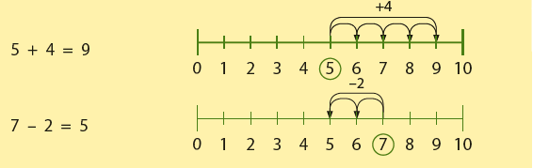

- optellen tussen de 10 en de 20, zoals 14 + 2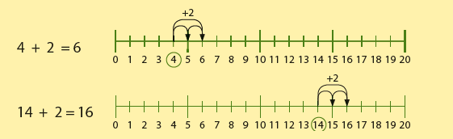

- wegen met kilo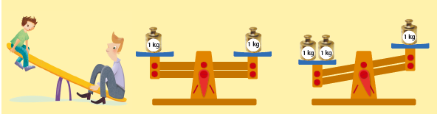
In blok 5 leren wij:

- aftrekken tussen de 10 en de 20, zoals 16 – 3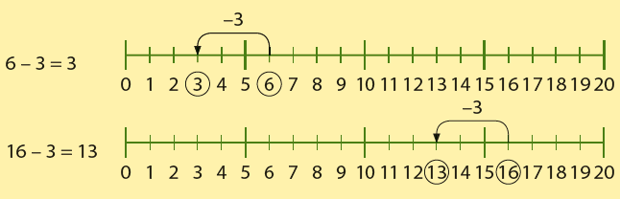

- optellen tot 20, zoals 6 + 7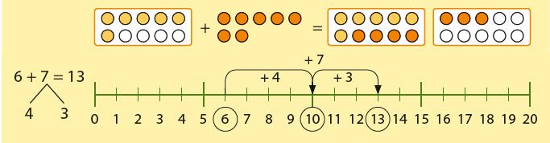

- gepast betalen met bedragen tot €20
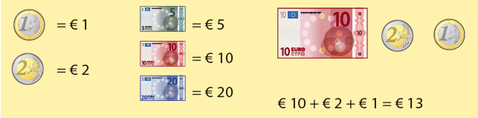

In blok 6 leren wij:

- aftrekken tot 20, zoals 14 – 6
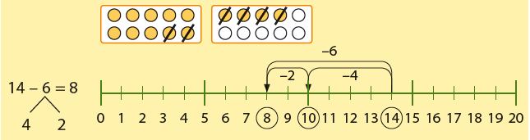

- optellen tot 20, zoals 4 + 9
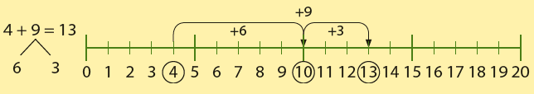

- richting bepalen
- routes tekenen
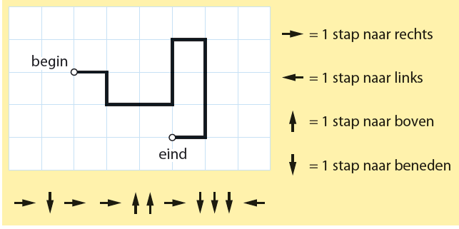

In blok 7 leren wij:

- aftrekken tot 20, zoals 18 – 9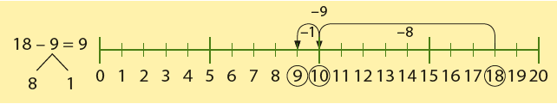

- optellen tot 20, zoals 7 + 6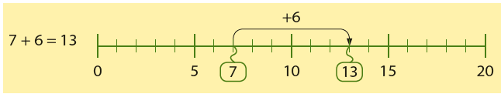

- klokkijken in halve uren op analoge en digitale klokken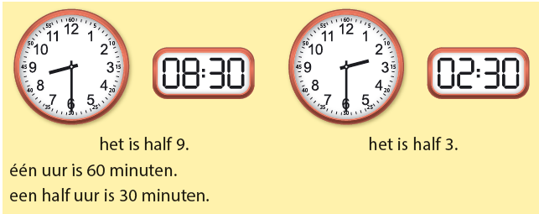

In blok 8 leren wij:

- structuur van getallen herkennen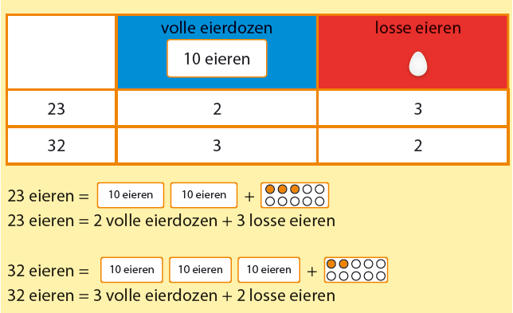

- aftrekken tot 20, zoals 14 – 6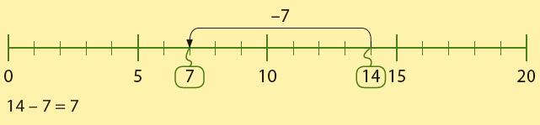

- optellen en aftrekken tot 20, zoals 4 + 8 en 16 – 9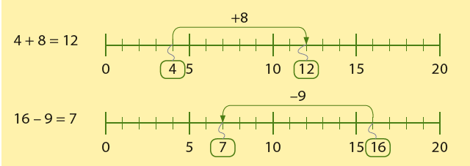

- rekenen met liters
In blok 9 leren wij:

- optellen en aftrekken tussen de 20 en de 30, zoals 23 + 6 en 27 – 5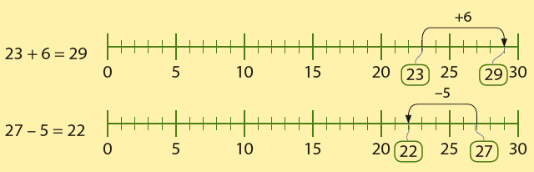

- optellen en aftrekken tot 30, zoals 18 + 4 en 25 – 7
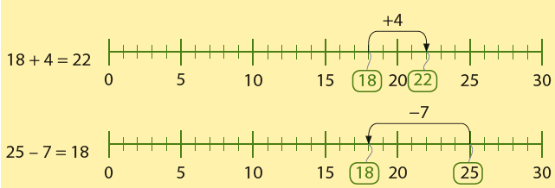
- vlakke figuren spiegelen